## 有下列人员数据库，请按要求实现

# 姓名 年龄 性别 编号 任职公司 薪资 部门编号

names = [  
 [**"曹操"**,**"56"**,**"男"**,**"106"**,**"IBM"**, 500 ,**"50"**],  
 [**"大乔"**,**"19"**,**"女"**,**"230"**,**"微软"**, 501 ,**"60"**],  
 [**"小乔"**, **"19"**, **"女"**, **"210"**, **"Oracle"**, 600, **"60"**],  
 [**"许褚"**, **"45"**, **"男"**, **"230"**, **"Tencent"**, 700 , **"10"**]  
]

1.统计每个人的平均薪资

|  |
| --- |
| sum = **0** for i in range(**0,**len(names)):  sum = sum + names[i][**5**] print("平均薪资："**,**sum/**4**) |

2.统计每个人的平均年龄

|  |
| --- |
| sum = **0** for i in range(**0,**len(names)):  num = int(names[i][**1**])  sum = sum + num print("平均年龄："**,**sum/**4**) |

3.公司新来一个员工，刘备，45，男，220，alibaba，500,30，添加到列表中

|  |
| --- |
| a = ["刘备"**,**"45"**,**"男"**,**"220"**,**"alibaba"**,500,**"30"] names.append(a) print(names) |

4.统计公司男女人数

|  |
| --- |
| m = **0** w = **0** for i in range(**0,**len(names)):  if names[i][**2**] == "男":  m = m + **1** elif names[i][**2**] == "女":  w = w + **1** print("男："**,**m**,**"女："**,**w) |

5.每个部门的人数

|  |
| --- |
| flag = **0** for i in range(**0,**len(names)):  n = **0** if flag == **1**:  flag = **0** continue  for j in range(**1,**len(names)):  if names[j][**6**]==names[i][**6**]:  n = n+**1** flag = **1** print(names[i][**6**]**,**":"**,**n) |

## 现在魔法学院有赫敏、哈利、罗恩、马尔福四个人的几次魔法作业的成绩。但是呢，因为有些魔法作业有一定难度，教授不强制同学们必须上交，所以大家上交作业的次数并不一致。

[罗恩, 23 ,35 ,44]

[哈利 ,60, 77 ,68 ,88, 90]

[赫敏, 97 ,99 ,89 ,91, 95, 90]

[马尔福 ,100, 85 ,90]

求每个人的总成绩？

sum = **0**for i in range(**0,**len(a)):  
 for j in range(**1,**len(a[i])):  
 sum = sum + a[i][j]  
 print(a[i][**0**]**,**"的总成绩："**,**sum)  
 sum = **0**

### 对购物车系统进行改造：

1. 添加登陆功能，登陆后才能进行购物操作。
2. 添加结算积分添加功能。
3. 登陆成功后系统随机分发一张优惠券（免单券6张，免半券3张，满600减100券50张，满10000减1000券10张，无券）前提是优惠券存在列表中。

（1）

name = "name"  
password = "admin"  
while **1**:  
 name1 = input("请输入用户名：")  
 password1 = input("请输入密码：")  
 if(password != password1 or name != name1):  
 print("用户名或密码错误！")  
 if(password == password1):  
 print("登录成功！")

（2）

a = a + (shop[num][**1**]/**1000**)\***100**#积分

（3）

import random  
youhuijuan = [  
 ["免单券"**,6**]**,** ["免半券"**,3**]**,** ["满600减100券"**,50**]**,** ["满10000减1000券"**,1000**]**,** ["无券"**,99999**]  
]

YHJ = random.randint(**0, 4**)  
print("获得："**,**youhuijuan[YHJ][**0**])  
youhuijuan[YHJ][**1**] = youhuijuan[YHJ][**1**]-**1**if YHJ==**0**:  
 salary=salary\***0**elif YHJ==**1**:  
 salary=salary/**2**elif YHJ==**2** and salary>=**600**:  
 salary=salary-**100**elif YHJ==**3** and salary>=**10000**:  
 salary=salary-**1000**

## 阅读程序并回答问题

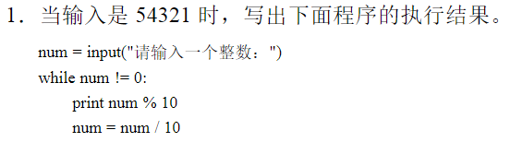

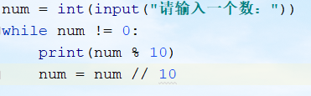

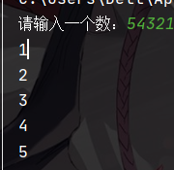

## 请对下列列表进行冒泡排序（网易测试开发笔试题）

a=[5,2,4,7,9,1,3,5,4,0,6,1,3]

a=[**5,2,4,7,9,1,3,5,4,0,6,1,3**]  
for i in range(**1,** len(a)):  
 for j in range(**0,** len(a)-i):  
 if a[j] > a[j+**1**]:  
 a[j]**,** a[j+**1**] = a[j+**1**]**,** a[j]  
print(a)